**Mini LED 和 MICRO LED市場分析**

**經濟三甲 a107260027 汪承緯**

**經濟三甲 a107260029 吳泓毅**

**經濟三甲 a107260025 楊子毅**

**經濟三甲 a107260047 陳友信**

**Mini LED和MICRO LED介紹**

**Mini LED**

這幾年各個廠商追求更親巧的面板，因此超小間距面板Mini LED逐漸成為市場的新寵，這種超小型面板可用於更多的電子產品上。隨著日後技術成熟相信成本會逐漸降低。而相比之下另一個更先進的Micro LED很明顯在晶粒的尺寸定位會較Mini LED更嚴苛、製程與量產難度會更高，雖然同為LED發光零組件產品，在後期產品與應用市場也因為技術與效能的顯著差異，導致產品仍以Mini LED為主。

MiniLED 晶片供應商包括晶電、隆達、光鋐等，以及LED 封裝廠億光、宏齊與榮創等。 其中以晶電最受外界關注，蘋果加快發展新世代顯示技術的龍潭廠量牽手合作夥伴晶電，雙方在龍潭廠共同開發的Mini LED技術傳邁入量產階段，蘋果決定繼續攜手晶電朝更下一世代的Micro LED技術發展，近期龍潭廠正不斷移入設備以及開設新產線，提前部署後年應用。

晶電公布11月營收14.17億元，為近15個月新高，雖背光產品需求下滑，不過車用、筆電、平板及穿戴式裝置的產品都有不錯的需求，讓晶電在11月有好的表現，而晶電看好mini led的需求，晶電和蘋果共同開發的Mini LED技術傳邁入量產階段，而晶電目前手上也有mini led背光電視的案子，在明年會專注在mini led跟車用照明上，感覺晶電在明年會有不錯的成果。

隆達和晶電合作要擴大規模搶mini led的商機，雙方已於2021年1月6號合併上市定名為「富采投控」。

而鴻海集團的群創和榮創在鴻海的資源下也往mini和micro得市場開拓，而集團內的夏普也可以應用到他們mini led電視的技術。

蘋果於今年發表的12.9吋iPad Pro預計採用10384顆Mini LED，並且做背光分區調控，達到高對比與高色飽效果。

**MICRO LED**

Micro LED 的出現能憑藉成熟完整的 LED、面板、半導體產業鏈優勢發展有關技術，跨領域供應鏈也在品牌大廠串聯下逐漸建構成形。不只 LED 業者大舉投入，巨量轉移技術研發新創、半導體廠、面板廠、製程設備與材料商也都紛紛加入市場。Micro LED視為是新一代的顯示技術，被稱是次世代的顯示技術霸主，預估2025年Micro LED市場產值將會達到28.91億美元。相比之下Mini LED的製作與技術較簡單，Mirco LED的技術還不是非常成熟，現階段 Micro LED 無法在短期內降低大量轉移、修復、檢測等成本，因此大尺寸高階商用顯示產品成為多數廠商的開發方向。

Micro LED電視及大型顯示器多半屬於傳統的LED顯示屏架構，以RGB LED封裝搭配傳統被動式（PM）驅動方式，不僅成本偏高，且點間距的縮小幅度有限。

**新聞**

以led產業來說，近年來已經發展到mini led和micro led的技術，而這兩者的技術是由許多廠商覬覦且相互競爭的產品，就廠商來說，各個廠商皆為替代品，根據此產品來說，廠商生產的mini led價格上基本上相同，但是廠商需要去搶先獲得此技術，所以有些廠商反而從競爭關係變成合作關係來搶奪先機，像是今年年初，兩個led龍頭廠商:晶電、隆達合作搶先製造led，讓其他廠商望塵莫及。

自 2014 年到 2020 年，LED 產業仍都處在縮衣節食，尚未完全恢復元氣。事實上，隨著傳統 LED 技術發展早已進入成熟高原期，終端產品價格只有下調的走勢下，LED 廠商只能想辦法降低成本與開發新技術。向來以技術及專利布局為發展目標的晶電，也低調進行新世代顯示技術開發。

經過多年耕耘，晶電默默耕耘的新技術總算逐步浮上檯面，Micro LED 技術正式成熟前，Mini LED 為中繼技術，也總算成為終端品牌廠的新選擇，為 LED 產業帶來全新曙光。不過，具革命性新技術的發展需投入大量成本，近年來 LED 產業的逆風，確實也對廠商籌資與投資造成影響。

晶電選擇再度與最大競爭者攜手，為的也是預先布局新技術，整合各自戰力。調研機構 LEDinside 的分析師就認為，「晶電與隆達透過成立新公司，共同承擔龐大的設備投資金額，將有助於降低營運風險並搶食新型顯示器的市場大餅。」接下來，兩家公司的整併速度與深度，將攸關台灣 LED 產業能否重返榮耀。

|  |  |  |  |  |
| --- | --- | --- | --- | --- |
| 市場 | 廠商數量 | 進入障礙 | 商品性質 | 價格制定 |
| 完全競爭 | 許多 | 低 | 同質 | Price Taker |
| 獨佔市場 | 1 | 高 | 單一 | Price Maker |
| 寡占市場 | 少許 | 高 | 同質/異質 | Price Maker |

表一(市場結構種類圖)

**競爭與合作分析**

Micro LED 顛覆現行生產工藝的半導體製程技術，從前段磊晶製程、晶粒製造，到後段巨量轉移、檢測修復等環節都有技術限制待突破。在各廠低調練兵的過程中，Micro LED 的前導技術 Mini LED 則衍生出新的機會，能以成熟的 LED 既有技術較快實現量產，更有足以媲美 OLED 的實力，加上蘋果 iPad Pro 和 MacBook Pro 下一代新品預計搭載 Mini LED 背光，使 Mini LED 成為業界不容錯過的關鍵技術。

台灣 LED 晶粒龍頭晶電在 Micro LED、Mini LED 早有布局，更積極透過產業結盟加速技術研發、縮短產品商業化時程。今年初晶電全資子公司元豐新科技和晶宇廈門，與中國利亞德光電合資設立利晶微電子，做為 Mini／Micro LED 顯示產品與技術研發基地。近日晶電又與隆達共同成立投控公司，整合雙邊上中下游優勢、垂直串聯資源擴大出海口，避免重複投資與降低成本，目的就是要在最短時間內推動 Mini／Micro LED 產品上市、力拚 OLED，拉開與競爭對手間的差距。

|  |  |  |
| --- | --- | --- |
|  | **Mini Led** | **Micro Led** |
| **主要差異** | 帶有藍寶石襯底 | 無藍寶石襯底 |
| **晶粒尺寸** | 75-300μm | 75μm以下 |
| **應用類別** | 背光顯示、小間距顯示器、Led顯示屏 | 車用顯示、穿戴裝置、大尺寸電視 |
| **特點** | 成本較低、HDR技術支持、可用於曲面屏應用 | 成本較高、應用彈性大、單位面積發光效能高 |
| **生產量** | 較易量產，故產量高 | 較難量產，故產量較低 |

表二(MINI LED 跟MICRO LED 比較圖)

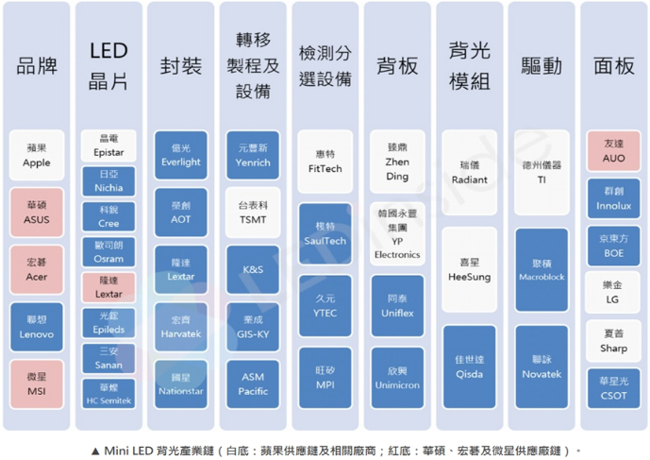

圖一(Mini Led供應鏈)

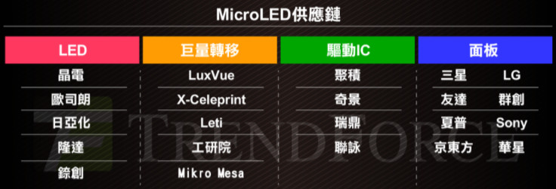

圖二(Micro Led供應鏈)

**討論**

新聞背景

**猜想一：雙方合併為了擴大規模，提升競爭力**  
過去晶元光電透過不斷的併購方式，提升產能規模與市占率，包括在2005年時併購國聯光電，在2010年入股廣鎵，2014年十，又收購了璨圓光電。利用橫向併購的方式來減少競爭對手，並減少產業的殺價競爭。然而，隨著中國各地方的LED廠商如雨後春筍般冒出，並且藉由資本與政策補貼取得成本優勢後，透過併購來減少競爭對手的方式顯得徒勞無功，甚至埋下了日後晶電衰落的隱患。因此，即便晶電與隆達再次合併，但雙方在LED晶片市場的產能比例也僅止於12.43%。因此LEDinside不認為取得市場規模是雙方結盟合作的主因。

**猜想二：晶電與隆達雙方合組新公司，合作搶食Micro & Mini LED新型顯示商機**  
由於Micro LED及Mini LED的商機龐大。一旦品牌廠商願意確立技術路線並且大量生產的情況下，整體供應鏈需要大規模擴充產以因應龐大的市場需求。就現狀來看，蘋果與三星對於Micro & Mini LED技術寄予厚望，並且開出十分龐大的產能需求預測給相關供應商。然而，台灣LED廠商在連年虧損，奄奄一息的狀態下，多數廠商已經無力再去配合品牌廠商來做激進的擴充產能。再加上近年中國LED晶片與封裝廠商的大舉增加資本支出，以及策略結盟(見下表)來投入該領域，使得台廠的危機意識大增。或許在此背景下，晶電與隆達將有機會透過策略結盟，成立新公司，或是合併換股的方式，共同承擔設備投資金額，藉此降低營運風險與搶食新型顯示器的市場大餅。

然而，實際操作層面上仍有相當多的挑戰需要克服，例如雙方若透過共同投資新公司，未來新公司的Micro & Mini LED業務如何與既有的晶電與隆達做區隔，避開內部競爭與訂單搶食將會是最大的挑戰。  
  
但如果透過換股合併的方式，或許有機會消弭這樣的困擾。但是，畢竟隆達屬於友達集團，透過換股合併後，新的公司是否會被貼上友達集團的標籤？或許反而不利晶電與其他的面板廠商合作。

以上資料來自網絡: <https://www.ledinside.com.tw/research/20200618-36770.html>

Q1.使用賽局理論來分析，晶電和隆達皆為led龍頭廠商，但現今面板市場還是存在許多廠商，兩者競爭激烈獲利會惡化，所以有必要以合併的方式緩和過度競爭的問題。晶電有兩種可能選擇:與隆達合併，以維持其市場佔有率，將其他想擴展的廠商痛擊，逐出市場。晶電另一種選擇可能是不合併，已自我優勢繼續競爭。

假設: 最高利潤為10

1. 若隆達不跟晶電合併，那晶電得10
2. 若隆達與晶電合併，晶電得5隆達得3
3. 晶電決定自己兢爭市場，則晶電得2隆達得-5
4. 隆達較低因隆達規模較晶電小

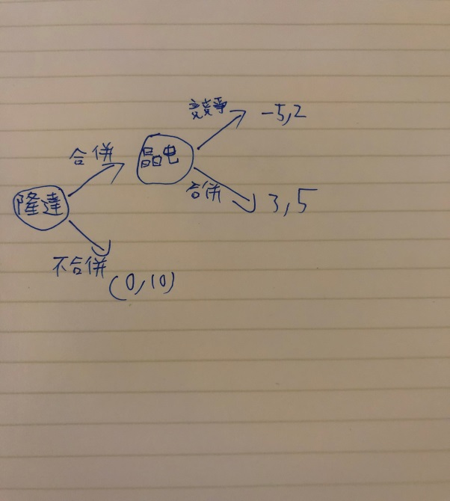

第一段隆達先選擇，第二段則是晶電，隆達必須先想他必須讓晶電合併，因為合併後他可得3(3>0)，但若晶電選擇競爭，則隆達反而會虧，而到晶電這段來看，若晶電選擇合併他可得5(5>2)，可以發現若晶電想要利潤極大化，那他應該和隆達合併，而隆達預測此結果後獲得3

Q2.不完全競爭市場，假設LED市場只有隆達與晶電兩大廠，設市場的需求函數為P=60-(q1+q2)，兩廠商成本函數為TC1=20q1，TC2=20q2

(1)求兩家廠商之利潤函數

(2)若隆達與晶電選擇彼此勾結，在市場均衡價格與總產量，總利潤分別為多少?

(3)勾結後如果隆達認為晶電會遵守承諾，結果隆達偷偷多生產一單位，結果對輸方的利潤有何影響，這個勾結協定會持續下去嘛?

**結論**

從2018年開始推動了節能照明政策，為 LED 照明成長帶來助益，因為 LED 照明使得照明產業競爭激烈，價格以及新術則成為帶動照明市場發展的關鍵。台灣 LED龍頭晶電在 Micro LED、Mini LED 則早有佈局，更積極透過產業結盟加速技術研發、縮短產品商業化時程。近日晶電又與隆達共同成立投控公司，整合雙邊上中下游優勢、垂直串聯資源擴大出海口，避免重複投資與降低成本，目的就是要在最短時間內推動 Mini LED 產品上市、甚至力拚 OLED，拉開與競爭對手間的差距。Micro LED 的前導技術 Mini LED 則衍生出新的機會，能以成熟的 LED 既有技術較快實現量產，更有足以媲美 OLED 的實力，加上蘋果 iPad Pro 和MacBook Pro 下一代新品預計搭載 Mini LED 背光，使 Mini LED 成為業界不容錯過的關鍵技術。

**心得**

吳泓毅: 這次報告選擇的題目是led產業，畢竟現在台灣led產業也越來越發達，剛好以前上產業分析有提到台灣led產業，所以有些資料並不是非常難找到，自從台灣led產業技術越來越發達後，開始有更多品牌想與台灣合作，Apple就是其中一個較多人知道的例子，而這也提供很多就業機會給台灣人，所以我認為對台灣是非常好的。這次報告做起來其實我覺得最難就是要想題目了，想題目是花了我們最多心力的部分，好險最後我們還是完成了。

陳友信: 從大二時有了契機對led市場開始摸索，對於這產業我們也從完全不知道到現在準備大四有了許多新的認識，研究時剛好正值LED產業起飛期，也對未來led有了一定的概念，當時分析到中間時剛好晶電與隆達討論要合併且上市股票，後面還有聽了led專業的工作者分享關於這個產業的歷史脈絡以及他們未來展望。這次做這份報告了解到，兩家龍頭企業為了壟斷新技術必須從競爭對手變為合作夥伴，換位思考到企業的角度，能夠知道他們在利潤與市場兩者之間做取捨的過程。

楊子毅: 從去年開始便有在關心有關LED產業的動向，尤其是Mini/Micro LED的相關產業鏈，台灣不僅僅是有著完善產業鏈的國家，更是許多大廠牌指定出口，例如蘋果近期的新iPad便是採用本國最新Mini LED科技，使產品更升級，這對於雙方都是很大的成功以及具有未來性，Mini LED已日漸成熟，Micro LED也正在開發階段，我們對於未來在台灣的LED產業抱有高度期待。在蒐集資料過程中，我們也運用了不少在課堂學習到的理論，實際運用到主題中，藉此判斷對這產業的最有利面，也能更精確的讓我們完成此報告。

汪承緯: LED是目前全球一項非常重要的產業，在電子設備中都有舉足輕重的地位，從原件到螢幕再到照明設備，也了解到LED不只是只有一種，而是有更多不同的變化，每一項技術都非常不容易，應用在不同的領域，效果也大不同，現在才了解到原來有這麼多家廠商再從事有關LED的生產及製造。透過這次的報告運用賽局理論來分析LED市場的兩大龍頭彼此之間的利害關係，也學到了公司的決策對未來的走勢有巨大的影響。

**參考資料**

<https://money.udn.com/money/story/5612/5544099>

<https://www.digitimes.com.tw/iot/article.asp?cat=130&cat1=40&cat2=131&id=0000608261_9RW3BO8C5PROB42TSCBQT>

<https://news.cnyes.com/news/id/4650921>

<https://money.udn.com/money/story/5612/5544099>

<https://udn.com/news/story/7087/5482600>

<https://www.ledinside.com.tw/research/20200618-36770.html>